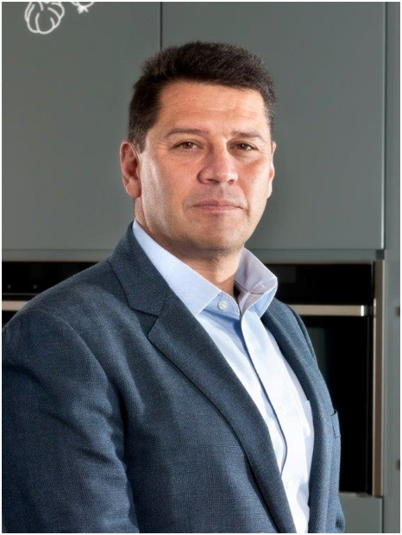
Γιάννης Γρατσώνης
Πρόεδρος Διοικητικού Συμβουλίου και CEO της BSH Οικιακές Συσκευές ΑΒΕ, Ελλάδας και Κύπρου.

Έχει οικονομικές σπουδές και ΜΒΑ από το University of Surrey.
Με περισσότερα από 30 χρόνια καταγεγραμμένης επαγγελματικής εμπειρίας στο ιστορικό του, έχει στελεχώσει και διοικήσει ομάδες πωλήσεων, Marketing και επικοινωνίας σε Ελληνικές και πολυεθνικές εταιρίες τόσο στην Ελλάδα όσο και στην Ευρώπη.
Ένας από τους πρώτους βασικούς σταθμούς στην πορεία του υπήρξε η Nestle, αναλαμβάνοντας τη Διεύθυνση του τμήματος Marketing και επικοινωνίας για το brand Nescafe.
Επόμενος σημαντικός σταθμός υπήρξε η Sony, όπου ξεκινώντας ως υπεύθυνος Marketing και πωλήσεων για το λανσάρισμα στην Ελληνική αγορά των παιχνιδομηχανών PlayStation και των notebook της σειράς VAIO, στη συνέχεια ανέλαβε τη διεύθυνση του Product Marketing & Communication για την Κεντροανατολική Ευρώπη (20 χώρες), καθώς και την Διεύθυνση πωλήσεων για Ελλάδα και Κύπρο. Λίγα χρόνια αργότερα ανέλαβε τη θέση του Διευθύνοντα Συμβούλου για την Ελλάδα και την Κύπρο.
Φτάνοντας στο σήμερα, από το 2015 είναι Πρόεδρος Διοικητικού Συμβουλίου και CEO της πολυεθνικής BSH Οικιακές Συσκευές ΑΒΕ για Ελλάδα και Κύπρο.

LinkedIn profile: https://www.linkedin.com/in/john-gratsonis-4b52367/

